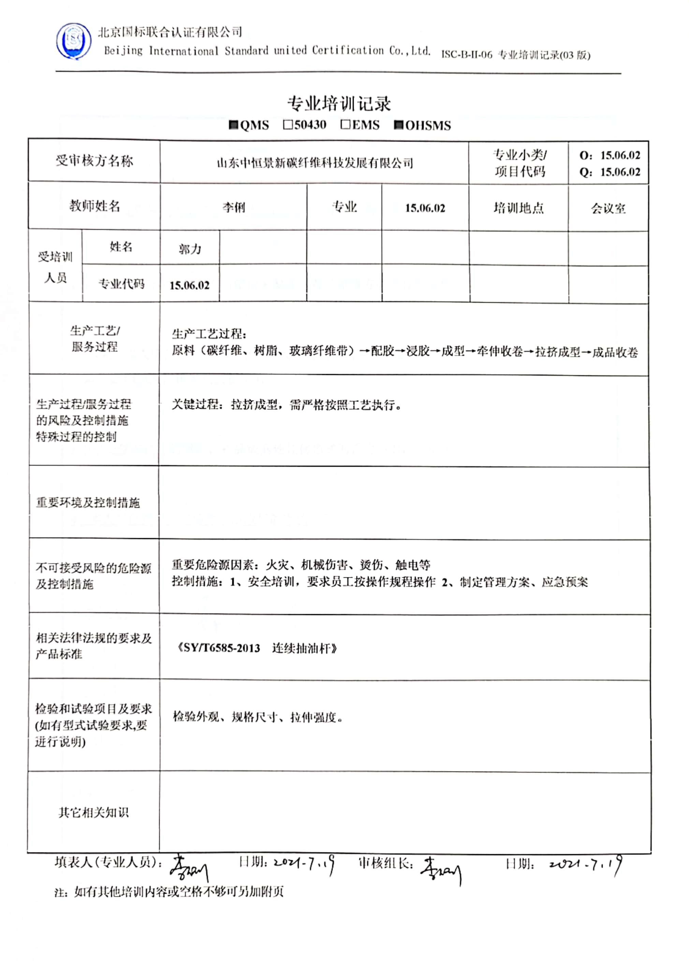**专业培训记录**

**■QMS** **□50430** **□EMS** **■OHSMS**

|  |  |  |  |  |  |  |  |
| --- | --- | --- | --- | --- | --- | --- | --- |
| **受审核方名称** | | **山东中恒景新碳纤维科技发展有限公司** | | | | **专业小类/**  **项目代码** | **O：15.06.02**  **Q：15.06.02** |
| **教师姓名** | | **李俐** | | **专业** | **15.06.02** | **培训地点** | **会议室** |
| **受培训人员** | **姓名** | **郭力** |  |  |  |  |  |
| **专业代码** | **15.06.02** |  |  |  |  |  |
| **生产工艺/**  **服务过程** | | **生产工艺过程：**  **原料（碳纤维、树脂、玻璃纤维带）→配胶→浸胶→成型→牵伸收卷→拉挤成型→成品收卷** | | | | | |
| **生产过程/服务过程**  **的风险及控制措施**  **特殊过程的控制** | | **关键过程：拉挤成型，需严格按照工艺执行。** | | | | | |
| **重要环境及控制措施** | |  | | | | | |
| **不可接受风险的危险源及控制措施** | | **重要危险源因素：火灾、机械伤害、烫伤、触电等**  **控制措施：1、安全培训，要求员工按操作规程操作 2、制定管理方案、应急预案** | | | | | |
| **相关法律法规的要求及产品标准** | | 《**SY/T6585-2013 连续抽油杆》** | | | | | |
| **检验和试验项目及要求(如有型式试验要求,要进行说明)** | | **检验外观、规格尺寸、拉伸强度。** | | | | | |
| **其它相关知识** | |  | | | | | |

**填表人(专业人员)： 日期： 审核组长： 日期：**

**注：如有其他培训内容或空格不够可另加附页**